浙江省杭州二中2010届高三第二次月考
物理试卷
一、不定项选择题（本题有10小题，每小题4分，共40分）
1．如图所示，一斜面体静止在粗糙的水平地面上，一物体恰能在斜面体上沿斜面匀速下滑，可以证明此时斜面不受地面的摩擦力作用.若沿平行于斜面的方向用力向下推此物体，使物体加速下滑，斜面体依然和地面保持相对静止，则斜面体受地面的摩擦力（ ）
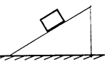
A．大小为零 B．方向水平向右
C．方向水平向左 D．大小和方向无法判断

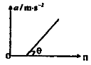
2． 先后用相同材料制成的橡皮条彼此平行的沿水平方向拉同一质量为m的物块，且每次橡皮条的伸长量均相同，物块m在橡皮条拉力的作用下所产生的加速度a与所用橡皮条的数目n的关系如图所示．若更换物块所在水平面的材料，再重复这个实验，则图中直线与水平轴线间的夹角将（ ）
A．变小 B．不变
C．变大 D．与水平面的材料有关

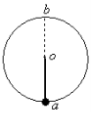
３．如图8所示，细杆的一端与一小球相连，可绕过O点的水平轴自由转动。现给小球一初速度，使它做圆周运动，图中a、b分别表示小球轨道的最低点和最高点，则杆对球的作用力可能是 （ ）
A、a处为拉力，b处为拉力
B、a处为拉力，b处为推力
C、a处为推力，b处为拉力
D、a处为推力，b处为推力
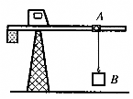
４．关于运动和力的关系，下列说法正确的是 ( )
A．物体的速度不断增大，物体必受力的作用
B．物体的位移不断增大，物体必受力的作用
C．若物体的位移与时间的平方成正比，物体必受力的作用
D．物体的速率不变，则其所受合力必为零

５.如图所示的塔吊臂上有一可以沿水平方向运动的小车A，小车下装有吊着物体B的吊钩。在小车A与物体B以相同的水平速度沿吊臂方向匀速运动的同时，吊钩将物体B向上吊起，A、B之间的距离以h=H - 2t²规律变化，则物体做（ ）
A．速度大小不变的曲线运动．
B．速度大小增加的曲线运动．
C．加速度大小方向均不变的曲线运动．
D．加速度大小方向均变化的曲线运动．

６.一质量为m的小物块，沿半径为R的圆形轨道下滑，滑到最低点的速率为v，若小物块与轨道的动摩擦因数为μ，则当小物块滑到最低点时受到的摩擦力是（重力加速度为g）（ ）
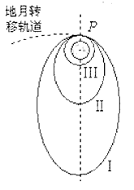
A． B．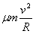 C．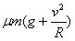 D．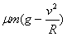

７．2007年11月5日，“嫦娥一号”探月卫星沿地月转移轨道到达月球，在距月球表面200km的点进行第一次刹车制动”后被月球俘获，进入椭圆轨道Ⅰ绕月飞行，然后，卫星在点又经过两次“刹车制动”，最终在距月球表面200km的圆形轨道Ⅲ上绕月球做匀速圆周运动，如图所示，则下列说法中正确的是（ ）
A．卫星在轨道Ⅲ上运动的周期比沿轨道Ⅰ运动的周期长
B．卫星在轨道Ⅲ上运动的周期比沿轨道Ⅰ运动的周期短
C．卫星在轨道Ⅲ上运动的加速度小于沿轨道Ⅰ运动到点（尚 未制动）时的加速度
D．卫星在轨道Ⅲ上运动的加速度等于沿轨道Ⅰ运动到点（尚未制动）时的加速度
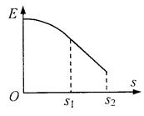
8．一物体放在升降机底板上，随同升降机由静止开始竖直向下运动，运动过程中物体的机械能与物体位移关系的图象如图所示，其中ｏ－ｓ_{１}过程的图线为曲线，ｓ_{１}－ｓ_{２}过程的图线为直线.根据该图象，下列判断正确的是（ ）
A．过程中物体所受合力一定是变力
B．过程中物体可能在做匀速直线运动
C．过程中物体可能在做变加速直线运动
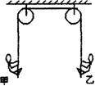
D．过程中物体的动能可能在不断增大
９．质量为m的汽车在平直的公路上行驶，某时刻速度为v₀，从该时刻起汽车开始加速，经过时间t前进的距离为s，此时速度达到最大值v_{m}，设在加速过程中发动机的功率恒为P，汽车所受阻力恒为，则这段时间内牵引力所做的功为（ ）
A．Pt B．v_{m}t
C．s D．
10．如图所示，一条质量不计的绳子跨过同一水平面的两个光滑的定滑轮，甲、乙两人质量相等，但甲的力气比乙大，他们各自握紧绳子的一端由静止同时在同一高度开始向上爬，并且两人在爬动过程中尽力爬，则 ( )
A．甲先到达顶端 B．乙先到达顶端
C．两人同时到达顶端 D．无法判断
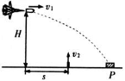
二、填空题（本题有6小题，每小题5分，共30分）

11.物体从光滑的斜面顶端由静止开始匀加速下滑，在最后1s内通过了全部路程的一半，则下滑的总时间为______s.
12．游标尺的读数： mm。
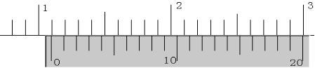

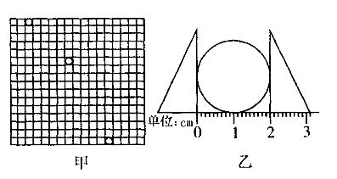
13.如图所示，在一次空地演习中，离地H高处的飞机以水平速度v₁发射一颗炮弹欲轰炸地面目标P，反应灵敏的地面拦截系统同时以速度v₂竖直向上发射一颗炮弹拦截．设拦截系统与飞机的水平距离为s，若拦截成功，不计空气阻力，则v₁＝ （用Ｈ、s、Ｖ₂表达）

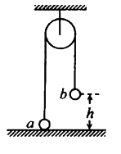
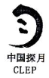
14．2006年2月10日，如图所示的图形最终被确定为中国月球探测工程形象标志，它以中国书法的笔触，抽象地勾勒出一轮明月，一双脚印踏在其上，象征着月球探测的终极梦想，一位敢于思考的同学，为探月宇航员设计了测量一颗卫星绕某星球表面做圆周运动的最小周期的方法: 在某星球表面以初速度竖直上抛一个物体，若物体只受该星球引力作用，忽略其他力的影响，物体上升的最大高度为h，已知该星球的直径为d，如果在这个星球上发射一颗绕它运行的卫星，其做圆周运动的最小周期为

5．如图，一很长的、不可伸长的柔软轻绳跨过光滑定滑轮，绳两端各系一小球a和b。a球质量为m，静置于地面；b球质量为3m，用手托住，高度为h，此时轻绳刚好拉紧。从静止开始释放b后，a可能达到的最大高度为

16．如图甲所示，是一位同学在实验室中照的一小球做平抛运动的频闪照片的一部分，由于照相时的疏忽，没有摆上背景方格板，图中方格是后来用直尺画在相片上的（图中格子的竖直线是实验中重垂线的方向，每小格的边长均为5mm ) ，为了补救这一过失，他对小球的直径进行了测量，如图乙所示，如果取重力加速度 g=10m/s ² ，则可知（1）照片闪光的频率为____Hz ； （2）小球作平抛运动的初速度为____m/s。
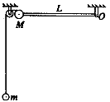

三、计算题（本题有3小题，每小题10分，共30分）
17．如图所示，质量为M的小球被一根长为L的可绕O轴自由转动的轻质杆固定在其端点，同时又通过绳跨过光滑定滑轮与质量为m的小球相连.若将M由轻杆呈水平状态开始释放，不计摩擦，竖直绳足够长，则当杆转动到竖直位置时，m的速度是多大？
有一位同学的解如下：棒转到竖直位置时，M球下落距离L，绳与竖直方向成45°角，m球上升的高度为h=L ①
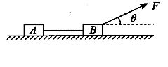
设此时M球、m球的速度分别为v_{M}、v_{m}.有v_{M}=v_{m} ②
在整个运动过程中，由机械能守恒得：
MgL－mg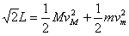 ③ 由以上3式可得出m球的速度。你认为这位同学的解有没有不妥之处，如有请指出错误之处，并重新立式,求出正确的结果。如没有,要计算出结果.

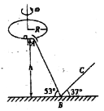
18．如图所示，质量为m=10kg的两个相同的物块A、B(它们之间用轻绳相连)放在水平地面上，在方向与水平方向成角斜向上、大小为100N的拉力F作用下，以大小为=4.0m／s的速度向右做匀速直线运动，（１）求剪断轻绳后物块A在水平地面上滑行的距离。（２）当物块Ａ刚好停止运动时，物块Ｂ的速度多大？(取当地的重力加速度g=10m/s²，sin37=0．6，cos37=0．8)

19.如图所示，一水平圆盘绕过圆心的竖直轴转动，圆盘边缘有一质量m=1.0kg的小滑块。当圆盘转动的角速度达到某一数值时，滑块从圆盘边缘滑落，经光滑的过渡圆管进入轨道ABC。已知AB段斜面倾角为53°，BC段斜面倾角为37°，滑块与圆盘及斜面间的动摩擦因数均为，A点离B点所在水平面的高度。滑块在运动过程中始终未脱离轨道，不计在过渡圆管处和B点的机械能损失，最大静摩擦力近似等于滑动摩擦力，取, ， sin37°=0.6，
cos37°=0.8。
（1）若圆盘半径为R，当圆盘的角速度多大时，
滑块从圆盘上滑落？
（2）若取圆盘所在平面为零势能面，求滑块到达B点
时的机械能。
（3）从滑块到达B点时起，经0.6s正好通过C点，求
BC之间的距离。

高三物理第2次月考答案
班级___________姓名__________________学号___________
一、不定选择题（本题有10小题，每小题4分，共40分）
题号 | 1 | 2 | 3 | 4 | 5 | 6 | 7 | 8 | 9 | 10
答案 | A | B | AB | AC | BC | C | BD | ABD | ABD | C
二、填空题（本题有6小题，每小题5分，共30分）
11答案 12 10.95mm 13答案： v₁ = Hv₂
１４答案：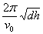 15答案：.1.5h 16．10，1
三、计算题（本题有3小题，每小题10分，共30分）

17解：第2式错误，应为v_{M}=v_{m} ② （3分）
棒转到竖直位置时，M球下落距离L，绳与竖直方面成45°角，m球上升的高度
为h=L （2分） ①设此时M球、m球的速度分别为v_{M}、v_{m}.有v_{M}=v_{m} ②
在整个运动过程中，由机械能守恒.MgL－mg ③（3分）
由以上3式得出m球的速度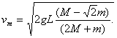（2分）

１８解析：设两物体与地面间的动摩擦因素为，根据滑动摩擦力公式和平衡条件，对A、B整体有：
①
剪断轻绳以后，设物体A在水平地面上滑行的距离为s，有
②
③
联解方程，代人数据得： 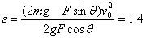m
19解析：（1）滑块在圆盘上做圆周运动时，静摩擦力充当向心力，根据牛顿第二定律可得， 代入数据得：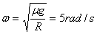
（2）滑块在A点时的速度：
从A到B的运动过程中由动能定理得：
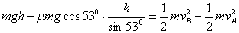
在B点时的机械能：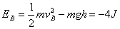
（3）滑块在B点的速度：
滑块沿BC段向上运动时的加速度大小：
返回时的加速度大小：
BC间的距离：